**实验报告**

专业：电气工程及其自动化

姓名： 严旭铧

学号：_3220101731

课程名称：_微机原理与应用实验___指导老师：__ 吴建德___ _成绩：__________________

实验名称：_ 旋转灯实验_____实验类型：_STM32实验_____

# 实验 旋转灯实验

1. **实验目的**
   1. 熟悉Cortex-M微机系统的设计过程；
   2. 掌握Cortex-M微机系统的调试方法；
2. **实验内容**
   1. 正面显示时钟（3个指针）。
   2. 侧面显示姓名、学号并循环滚动。
   3. 通过红外遥控器控制显示变化。（额外功能）
3. **实验过程**
   1. 配置好Cubemx文件。
      1. 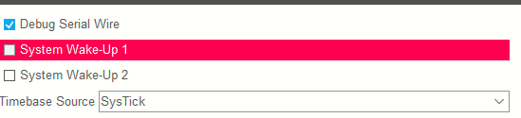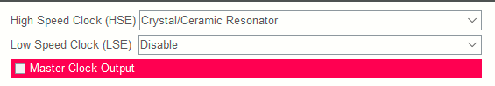RCC和SYS配置
      2. 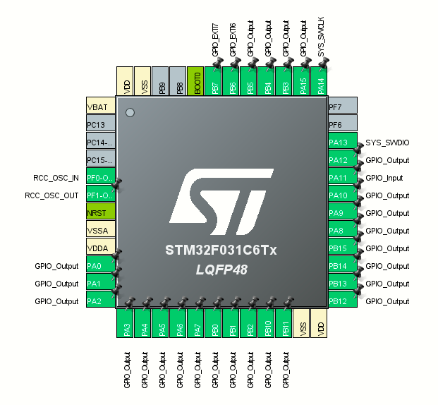GPIO配置

其中PB7配置为GPIO_EXIT7，来接受红外遥控的型号。经过测试，这个引脚需要设置为下降沿触发。

* + 1. CLK配置

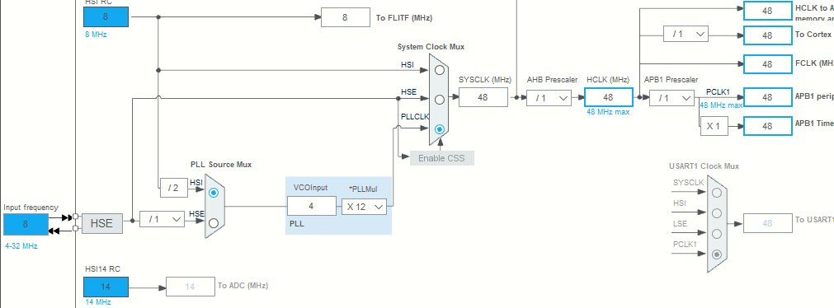

|  |  |  |  |
| --- | --- | --- | --- |
| 定时器 | TIM1 | TIM3 | TIM14 |
| 预分频 | 179 | 0 | 47 |
| Counter Period | 65535 | 49999 | 65535 |

TIM3采用全局中断。TIM1将表盘分为180等分，TIM14是红外遥控中断用的，TIM3用于全局计时。

1. **模块思路与代码**
   1. 时间数值设定
      1. 思路

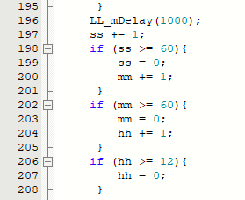采用和51数字钟类似的思路，将时钟数值和显示分开。时间值存入用ss,mm,hh的整型变量，时间的显示值存入ss_display等整型变量

* + 1. 代码

这里分别定义时分秒变量为hh, mm, ss，由于用C语言，写n进制就变得非常方便 ，if语句即可。

* 1. 显示
     1. 思路
        1. 表盘显示

放在main函数中。表盘需要有时分秒针的旋转显示，同时做出刻度指示的效果。由于已经把时间TIM1分成180等分，可以用一个长度为180的数组clock_disp来存放显示的内容。这里，当时钟转起来的时候，整个表盘被分为180等分的小扇形组合，每个扇形上面有32个LED灯。通过写入不同的值，来控制哪个灯亮。

* + - 1. 侧面旋转显示姓名学号

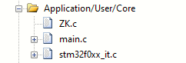侧面16个LED灯发绿光，用PPT给的程序代码，用GPIO口控制输出。在主程序中同样写入数组，设为words_display，数组长度为192（经验讨论得出）。这里，由于要显示汉字和数组，需要添加字库，因此添加ZK.c文件于Application/User/Core目录下，用于存放学号、姓名和之后拓展的翻页内容的字符点阵。这里加入全局的数组words_data(1,2,3,4…)，方便在主程序中调用。

* + - 1. 翻页显示

这是需要红外中断控制的一个功能。设置了一个page变量，当检测到特定的红外遥控信号时，可以控制page±1，然后如果加到上、下限页可以到另一端，就是将翻页做成连续的，page0-1就是page4这样。Page就是一个状态的变量。这里翻页的显示做了表盘和侧面的显示。表盘由于是圆形，直接取字模会变形，效果不好，因此在字模网站上找到了图案的字模，虽然显示的是形变的，但是恰好有另一番风味，看上去还挺好看的。侧边LED用字模取了两句喜欢的歌词，翻页之后可以按顺序切换。

* + 1. 代码
       1. 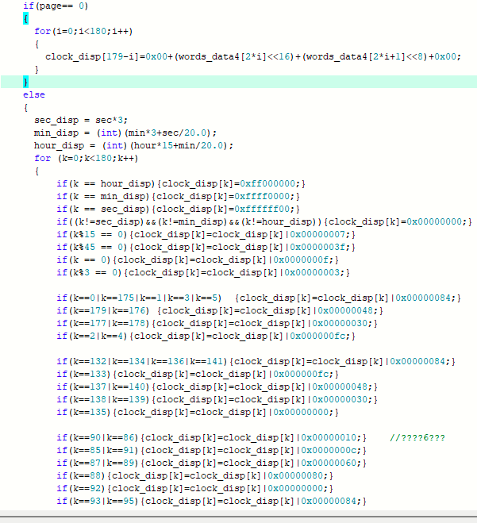表盘显示

这里用了非常多的if。为了使表针转动，时分秒分别对应到_disp变量，由于是180格，秒针一圈60，分针一圈60，但是为了显示确切，作了秒针的修正；时针同理，一圈是12大格，因此数值乘15。表盘上剩余的刻度部分，作了小格和大格的划分，长度有所不同，这个只要对k取值枚举即可。这里小端模式下，最低位的对应最外围的LED灯，置1亮灯。除此之外，表盘上3、6、9、12处用了罗马数字显示，表盘上还手搓了一点小的装饰。

值得一提的是，之后做到的红外调整时间的功能，在表盘显示的框架下，只要直接改hour,min,sec等变量的值即可做到表针转动相应格数，非常方便。

* + - 1. 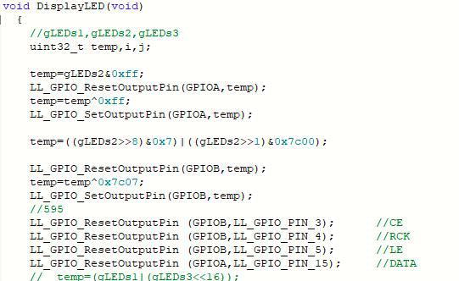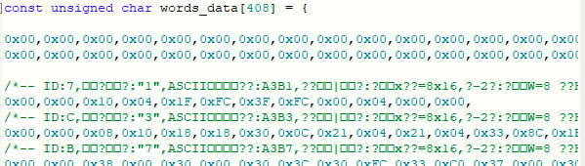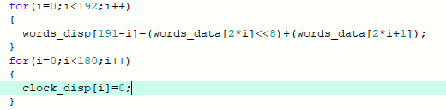侧面显示

侧面显示的驱动就是老师给的程序，在主程序中把字库里的数据导入即可。

* + - 1. 翻页显示

显示的内容由上面一串if和字库文件给出，page在红外遥控部分改变。

* 1. 红外模块
     1. 思路
        1. 转速控制

硬件上，旋转灯有两个红外的模块，其中有一黑一白一对红外对管，上方黑色的是红外接收管，下方透明的是红外发射管。这一对对管用于硬件控制转速与定时器时钟匹配，以达到稳定显示的效果。

* + - 1. 红外遥控

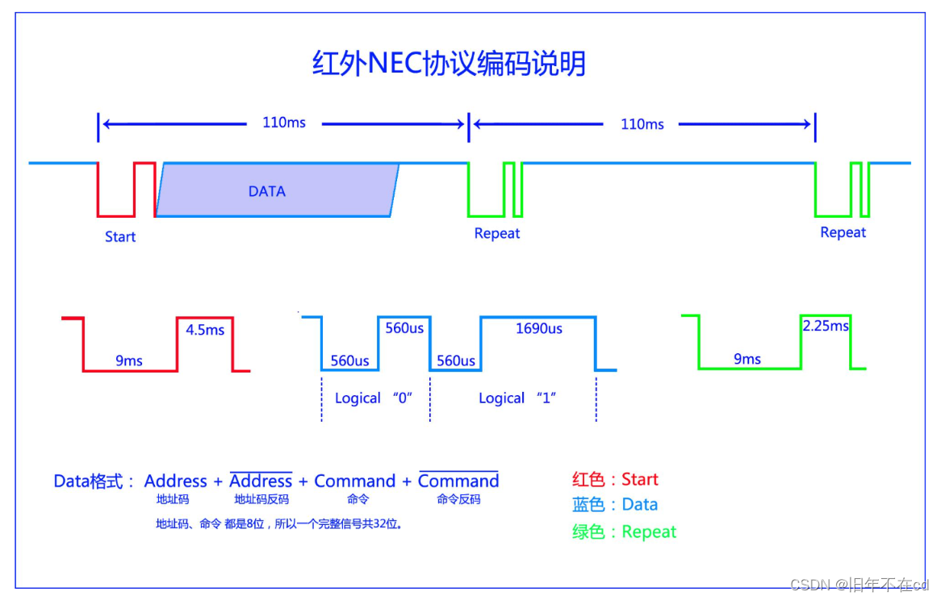扇叶部分有一个红外遥控信号接收器，这个接收器可以接受遥控器发出的型号。本次实验中的遥控器型号为CarMp3，采用NEC红外编码协议，该部分红外驱动代码主要来自网络资料搜索。

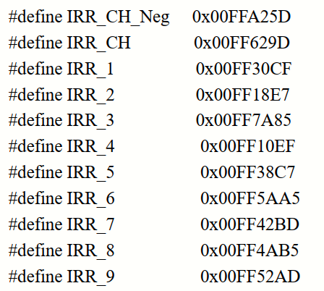我们主要关心前导码和数据码部分，前导码采集可以识别是否接受到了遥控信号，数据码可以辨别是哪个信号，按下了哪个按键。根据资料显示，有以下对应关系：

另有：NEXT——0x00FF0002

PREA——0x00FF0022

PALY——0x00FF00C2

VOL+——0x00FF00E0

VOL-——0x00FF00A8

* + 1. 代码
       1. 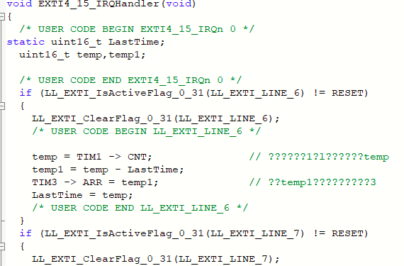转速控制

上面的if做了将TIM1的值赋给TIM3的操作。我的电脑上keil注释无法调成GB2312，重开之后注释就会乱码，很讨厌。

* + - 1. 红外遥控

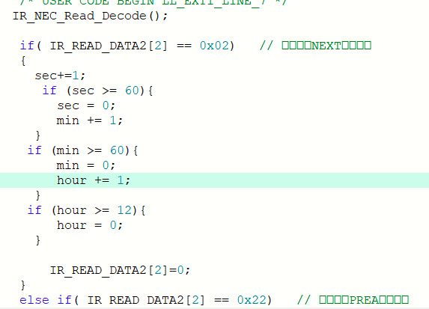代码的实现分为两个部分，一个部分是采集函数IR_NEC_Read_Decode，另一个部分是根据采集到的红外信号判读数据并做出响应。这里设计成NEXT键增加秒数，PREA键增加分钟数，PLAY键增加小时数，VOL+键增加页码数，VOL-键减少页码数。代码编写时均考虑了进位。



1. **呈现结果**
   1. 一共设计了4页，page 0-3。
   2. 通电后，首先进入page0，表盘显示图案，侧面滚动显示姓名和学号
   3. 按VOL+键翻到page1，显示时间表盘，侧面依旧滚动显示姓名学号
   4. Page1-3时均显示有时间表盘，此时按NEXT,PREA,PLAY键分别显示
   5. 继续翻页到page2，表盘不变，侧面滚动显示“我迎着风向前狂奔”
   6. 继续翻页到page3，侧面滚动显示“这速度能不能抛开忧伤”
   7. 继续翻页回到page0.
2. **硬件部分调试心得**
   1. 根据我们在实验室的尝试，发现如果不安装亚克力支架，那么红外遥控在静态调试的时候虽然正常，但是一旦转起来之后，遥控不灵敏，并且会干扰到同步用的红外管，导致表盘整个旋转或晃动，显示效果不好。装上支架后会好一些，但是仍很有可能受到干扰，尤其是遥控器在转子高度进行遥控时。
   2. 红外对管焊接时将管脚尽量留长，让两根管子头对头，距离小一点，这样可以减少干扰。尤其是上方的接收管，尽可能伸到亚克力板下，然后红外遥控在亚克力板上方进行。
   3. 接收管和遥控接收器可以在侧面包上电工胶带，减少干扰。遥控接收器可以往上翻。
   4. 本次实验亚克力板有点问题，有一部分板子开的孔是不对的，可以拿标准板对照，然后用焊枪戳孔即可。
   5. **复位：**

在最开始的时候，配置cubemx时debug选项忘记勾选，然后IO口配置的时候PB13配置错了，导致烧录了一遍程序后，芯片锁死，无法再写入。此时需要进行手动复位。从RST引脚和电路图上D1正极（好像是这个，记不清了）引出两根导线短接，然后在keil钟点击加载程序的时候，马上松手断开，多试几次，等到下面进度条能读了说明复位成功。此时把配置改回正确的即可。当然也可能会有其他类型的错误，这里我不懂了。

* 1. 本次给C口供电的供电线好像只有A to C的线可以，C-C的线就不能上电。

1. **实验体会、思考和建议**
   1. 集思广益的一次实验，大家一起调试分享思路和技巧。
   2. 实验的理论教学感觉太少，前置铺垫太少，就像是只交了打螺丝就要造火箭，只有极个别大佬能完全靠自己手搓出来。
   3. Cubemx配置和硬件焊接的时候注意事项最好能够在PPT里呈现，不然把硬件搞坏了会很麻烦。
   4. 旋转灯的效果还是很不错的，真正做成之后还是很有成就感。